《药物咨询及用药安全监测系统》V2.6

接口技术方案
(门诊)

上海大通医药信息技术有限公司
2009年8月

修订历史记录
日期 | 版本 | 说明 | 作者
2009-5-11 | 1.00 | 初始版本。 | 冯磊
2009-6-23 | 1.01 | XML中药品名称有可能出现<>，要求进行过滤。 | 冯磊s
2009-8-27 | 1.02 | 增加作废和退回功能，调整传入的参数为门诊就诊号。 | 冯磊
2009-11-5 | 1.03 | dtywzxUI(0,0,’’)增加返回值 | 冯磊

特 别 声 明

一、版权声明
本系统的版权及相关权利归上海大通医药信息技术有限公司所有。任何组织与个人未经许可或授权，不得擅自复制该产品的内容与包装。

二、授权使用协议
- 本系统只能在合法用户的计算机网络上使用。
- 用户不能对本软件进行逆向工程、反编译。
- 用户不能将本系统知识库用于合同范围以外的用途。
- 用户不能将本系统知识库以任何形式给第三方。
- 本系统内容仅作用药参考，不作法律诉讼依据。

一、概述
现在部分医院实现了挂号、收费、药房、各检验科室联网以及医师使用诊间系统开具处方，初步实现了电子处方，以后将会逐步实现电子病史。这就为嵌入式药物咨询提供了应用基础；为此，提出以下《药物咨询及用药安全监测系统》与原医院信息系统的接口规范。
在嵌入过程中，只需要将医生开的处方内容如：药品名称、用法、用量等参数传递出，再调用相应的函数，即可实现嵌入工作。

二、医院系统与嵌入系统接口方式
《药物咨询及用药安全监测系统》系统数据库采用类型：SQLserver2000（SP4），需要使用独立的服务器进行安装。
《药物咨询及用药安全监测系统》与医院信息系统的接口使用动态链接库的方式进行对接，在数据库层面没有任何数据交换的接口，因此医院信息系统使用任何一种数据库对《药物咨询及用药安全监测系统》都没有任何影响。
客户端应用程序直接调用接口函数，以参数方式传递要发送的消息。
注：参数格式符合扩展标记语言（XML）标准。

三、《药物咨询及用药安全监测系统》流程
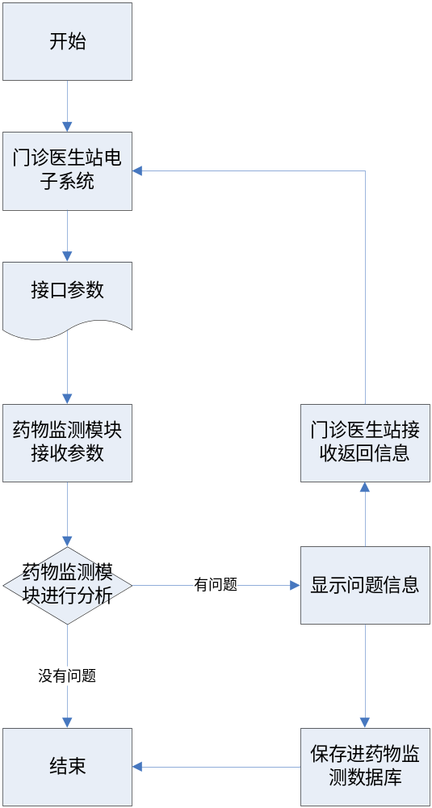
图表 1 业务流程图

四、客户端软、硬件要求

4.1软件要求
操作系统：Windows XP、Windows2000（SP4）

4.2硬件要求
处理器：2.0 GHZ以上
内存：512M以上
硬盘空间：可用空间500M以上

五、服务器软、硬件要求

5.1软件要求
操作系统：Windows2000Server（SP4）、Windows 2003
数据库管理系统： Microsoft SQL Server2000（SP4）
其他：windows IIS 中的FTP服务

5.2硬件要求
处理器：2.0G以上（双核）
内存：2G以上
硬盘空间：160G以上

六、局域网网络配置
交换式100M到客户端计算机。

七、《药物咨询及用药安全监测系统》接口调用说明
本系统以动态链接库方式提供给医院信息管理系统开发商（HIS商）调用。

7.1动态链接库说明
与HIS执行文件同级目录下的文件包括：
dtywzxUI.dll ——传递接口参数，需要HIS程序调用。
IServiceWiz.dll ——触发大通分析程序用，不需要HIS调用。
AppAskConsole.dl ——解决windows受限用户访问服务的问题，不需要HIS调用。

函数名称：dtywzxUI(long,0,string)；返回long （VB.net ，C#编程long改成int）
第一个参数：功能参数，控制调用的功能。
第二个参数：固定为“0”，作为保留扩展使用，暂时不起作用。
第三个参数是字符串型式，参照的XML格式（节点的方式），具体的内容在后面详细说明。 返回值是long，具体数值为三种“0”、“1”、“2”，分别代表“没有问题”、“一般问题”和“严重问题”。
注1：在64位的编程规则中发现输入参数中，long型的变量会导致程序错误，因此需要调整输入参数为int型参数，例如dtywzxUI(int,0,string)；返回int。这里的int是指int32数据类型。
注2：返回值，在2.0版的时候使用的是string，现在统一改为long。
VB调用举例：
Public Declare Function dtywzxUI Lib "dtywzxUI.dll" Alias "dtywzxUI" (ByVal nCode As Long, ByVal lParam As Long, ByVal lpcszBuffer As String) As Long

7.2调用参数格式说明
功能描述 | 第一参数（长整型）(功能标识) | 第二参数（长整型） | 第三参数（字符串） | 说明 | 返回参数（长整型）
启动 | 0 | 固定值：0 | 无 | 初始化，在屏幕上方显示大通的四个“灯”。  函数调用格式如下：  Rlt=dtywzxUI(0,0,’’) | - 表示服务未运行；  - 表示服务正在运行中。
记录医生工号 | 768 | 固定值：0 | 医生工号 | 可以由医生设置某一个药品的“要点提示”信息在以后的工作中显示或不显示。所以，必须记录医生的工号。在两个时刻调用：（1）医生登陆门诊工作站完成后调用；（2）新开处方的时候调用。第二种情况主要是考虑一台机器多开HIS窗口的情况。  函数调用格式如下：  dtywzxUI(768,0,’MZ001’)  其中“MZ001”为医生工号。 | 无
新处方开始 | 3 | 固定值：0 | 无 | 每次新开处方时应调用该函数，主要作用是刷新屏幕上的四个灯，使其恢复到初始状态（灰色）。  函数调用格式如下：  dtywzxUI(3,0,’’) | 无
显示要点提示 | 12 | 固定值：0 | 有,字符串格式 | 字符串的结构如下:  <safe><general_name>药品名称</general_name>  <license_number>药品代码</license_number></safe>  函数调用格式如下：  dtywzxUI(12,0,string) | 无
重新显示要点提示 | 4108 | 固定值：0 | 有,字符串格式 | 字符串的结构如下:  <safe><general_name>药品名称</general_name>  <license_number>药品代码</license_number></safe>  注：在要点提示信息被关闭的情况下，如果需要继续显示出来，可进行上述调用。函数调用格式如下：  dtywzxUI(4108,0,string) | 无
处方配伍分析（不保存分析结果） | 4 | 固定值：0 | 有,字符串格式 | 仅仅是对处方进行分析，显示结果。并不保存结果。  第三个参数取名叫XML，参考的是XMl格式。函数调用格式如下：  rlt= dtywzxUI(4,0,XML) | 返回值长整型  0：无问题  1：一般问题  2：严重问题
处方配伍分析，保存分析结果 | 13 | 固定值：0 | 有, 字符串格式 | 对处方进行分析，并保存分析结果。  第三个参数与调用分析时候的参数完全一样。函数调用格式如下：  rlt= dtywzxUI(13,0,XML) | 返回值为0
保存XML（检查参数使用） | 4109 | 固定值：0 | 有, 字符串格式 | 在大通的dtywzx3目录中生成dtxml.txt，用于检查XML参数的正确性。第三个参数与调用分析时候的参数完全一样。函数调用格式如下：  dtywzxUI(4109,0,XML) | 无
作废/退回处方 | 512 | 固定值：0 | 有,字符串格式 | HIS作废/退回处方的时候调用大通的函数，可以把已经记录的该问题处方取消掉。字符串格式如下：  <prescription id=’门诊就诊号’ date=’作废/退回日期’/>  函数调用格式如下：  dtywzxUI(512,0,String )  日期举例：2006-02-27 14:20:30 | 无
退出 | 1 | 固定值：0 | 无 | 退出大通的程序，关闭屏幕上的四个“灯”。  dtywzxUI(1,0,’’) | 无

7.3调用过程
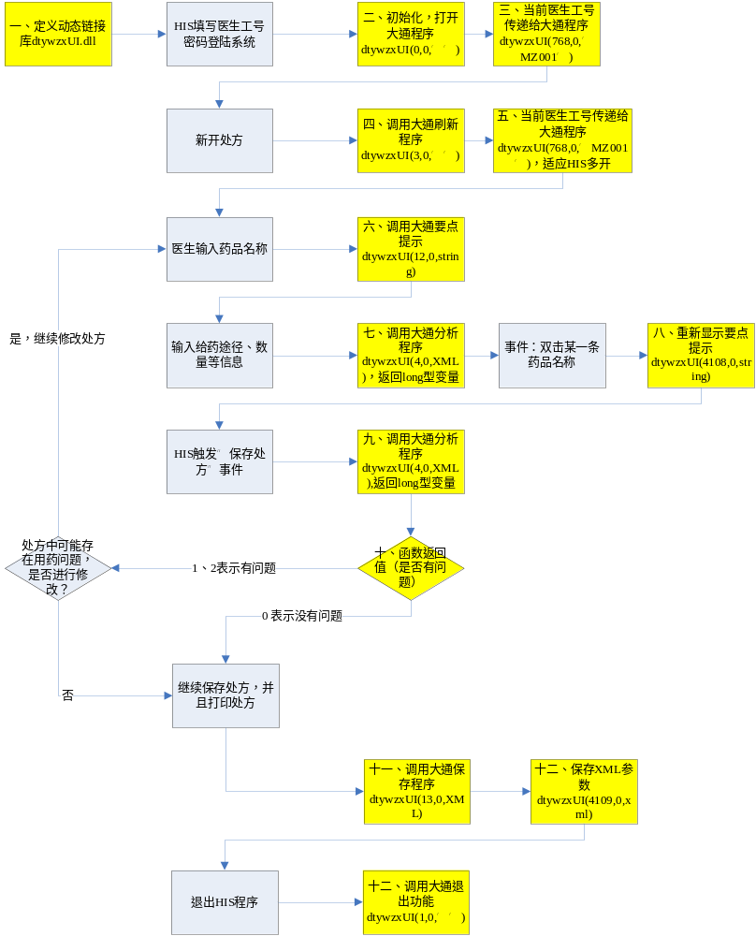
图表 2 门诊参数调用流程
流程图说明：
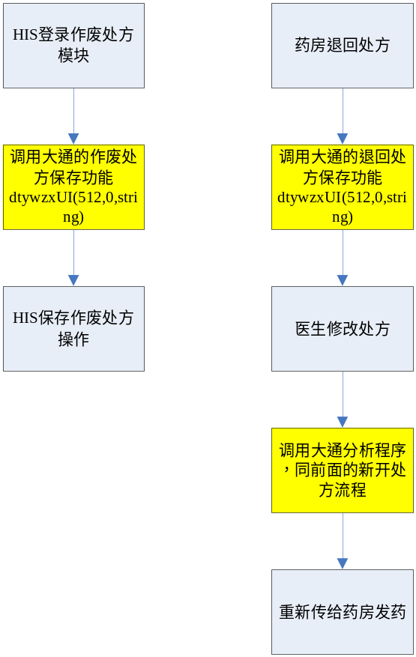
图表 3 作废/退回处方流程
灰色部分表示HIS的业务流程，黄色部分表示调用大通的函数。

7.4 调用说明
本系统中，只有功能序号为4、12、13、4108、4109的函数与处方信息或药品信息有关，其它函数与处方信息或药品信息无关。
处方分析时（4），返回值为2（long型），表示该处方有严重问题；返回值为1表示一般问题；返回值为0表示没有问题。
严重问题主要指以下问题：
- 有配伍禁忌
- 用药量超过极限
- 有某些疾病、症状禁用药物
- 有过敏用药禁用情况
- 有给药途径禁用情况

八、接口重点内容解释

8.1关于调用初始化和退出函数
初始化函数为dtywzxUI(0,0,’’)，作用是在屏幕上显示大通的四个“灯”，通常这个功能应该放在登陆HIS的时候调用，医生在不开处方的情况下也会需要一些药物信息的查询功能，因此大通的四个“灯”应该从登陆HIS开始就始终存在。
退出函数为dtywzxUI(1,0,’’)。大通以前的版本中关闭HIS以后四个“灯”仍旧显示在屏幕上，很多医院反映干扰了医生的正常工作，要求退出HIS系统以后，四个“灯”应该关闭，因此在这个版本中，增加退出函数，并且要求制作接口的时候在退出HIS系统的同时调用大通的退出函数。

8.2关于调用刷新功能的说明
刷新功能的函数是dtywzxUI(3,0,’’)，作用是把大通的4个灯置为初始状态，变成灰色，建议在新开处方的时候调用刷新函数。如果不调用刷新函数，上一个处方中的问题，大通的“灯”一直保留着，当医生新开处方的时候就会产生误解——“药还没有开就有问题了？”。

8.3关于当前医生工号的记录
医生的个性设置，都是与当前医生的工号进行关联的，因此大通程序需要知道当前正在使用的医生的工号，要求制作接口的时候在HIS登陆的时候调用一次记录工号函数dtywzxUI(768,0,’当前工号’)，在新开处方的时候再次调用记录工号函数，再次调用的目的是考虑到很多HIS系统允许同一台计算机同时登录多个HIS帐号，在新开处方的时候重新记录医生工号，确保开处方的医生工号与记录的当前医生工号一致。

8.4要点提示“暂不提示”功能的说明
医生在日常的工作中，很多药品每天都会开很多次，因此某些药品的要点提示，医生是非常熟悉的，不需要大通的软件进行提示。根据较多医院的要求，大通提供了暂时关闭某个药品要点提示的功能。功能简单描述为要点提示显示的时候，可以单击要点提示上的标签“始终提示”进行切换。当显示为“暂不提示”标签状态的时候，表示该药品要点提示不会主动显示；当显示为“始终提示”标签状态的时候，表示该药品要点提示会主动显示。
如果单击要点提示上的 “始终提示”标签，标签显示为“暂不提示”。当双击某一个药品的时候，重新显示要点提示，这个时候单击“暂不提示”标签，可以把已经关闭的要点提示重新打开。
接口中dtywzxUI(12,0,string)为读取当前医生设置的信息，根据医生的需要判断是否显示要点提示。
接口中dtywzxUI(4108,0,string)为不读取当前医生设置的信息，始终显示该药品的要点提示。此外可以将医生已经关闭的要点提示重新显示出来，再进行设置。

8.5每个药品开完后调用分析函数
大通的分析函数是dtywzxUI(4,0,XML)，调用这个函数分析得到的结果只进行提示，不进行保存。每个药品开完后就调用分析函数，方便医生在发现问题的时候及时调整处方。目前，大通程序的相应速度完全可以满足医院开处方的要求。

8.6保存前进行判断
大通的分析函数dtywzxUI(4,0,XML)有一个返回值long型的变量，内容分为三种：0、1、2，分别代别没有问题，一般问题和严重问题，HIS保存前应该调用大通的分析函数，根据返回值提示医生是否要把处方中的相关问题修改正确后再进行保存。某些医院还可以根据这个技术手段制定一些管理要求，发现有严重问题的处方不允许医生直接保存，必须填写理由以后才能进行保存。
提示的内容，通常为“处方中可能在存不合理用药问题，是否进行修改？”。

8.7 保存XML参数功能
通过调用dtywzxUI(4109,0,xml)函数可以把XML参数保存到大通的dtywzx3目录中，便于检查参数的准确性。

8.8 作废/退回处方保存功能
在门诊的HIS流程中，有一个作废处方的概念，指的是一张处方假设已经流转到发药流程，这张处方如果有问题就不能直接修改了，必须把这张处方作废掉，然后重新开一张正确的处方。如果在作废处方的过程中，不调用大通的函数，大通数据库中记录的问题就是被作废的处方的信息，所以HIS在作废处方的过程中需要明确的通知大通的程序，从而把问题处方数据库中的作废处方删除掉。
退回的概念是指医生提交处方到药房发药处，因为某些原因可能会被退回，在退回的地方加一个调用功能，就可以认为在退回这个时间点之前的处方都被取消了，避免出现退回处方医生已经改正确了，但是药剂科看大通的记录还是退回前的情况。
在这个功能中传入的“门诊就诊号”是确定该处方的唯一性，我们将通过“门诊就诊号”在《临床药学工作站》中进行处理。

九、处方内容参数说明
蓝色表示非必传字段，可以为空，但是节点请保留
使用的是字符串格式，参照的XML中的节点的方式，拼接的时候请把回车换行空格等去掉，拼接成一个字符串。
<safe>
<doctor_information job_number=’工号’ date=’处方日期’ （举例说明：2006-02-27 14:20:30）/>
<doctor_name>医生名</doctor_name>
<doctor_type>医生级别代码</doctor_type>
<department_code>科室代码</department_code>
<department_name>科室名称</department_name>
<case_id>病历卡号</case_id>
<inhos_code>门诊就诊号</inhos_code>
<bed_no>床号</bed_no>
<patient_information weight=’体重’ height=’身高’ age=’出生年月日’ （举例说明：2006-01-21，日期格式使用标准的“yyyy-MM-dd”，不足两位的补零。） >
<patrent_name>病人名</patrent_name>
<patrent_sex>病人性别</patrent_sex>
<physiological_statms>生理情况</physiological_statms>
<boacterioscopy_effect>菌检结果</boacterioscopy_effect>
<bloodpressure>血压</bloodpressure>
<liver_clean>肌酐清除率</liver_clean>
<allergic_history>
<case>
<case_code>过敏源代码</case_code>
<case_name>过敏源名称</case_name>
</case>
<case>
<case_code>过敏源代码</case_code>
<case_name>过敏源名称</case_name>
</case>
<case>
<case_code>过敏源代码</case_code>
<case_name>过敏源名称</case_name>
</case>
</allergic_history>
<diagnoses>
<diagnose>诊断1的ICD10</diagnose>
<diagnose>诊断2的ICD10</diagnose>
<diagnose>诊断3的ICD10</diagnose>
<diagnose>病生理情况1的中文名称</diagnose>
<diagnose>病生理情况2的中文名称</diagnose>
<diagnose>病生理情况3的中文名称</diagnose>
</diagnoses>
</patient_information>
<prescriptions>
--循环开始
<prescription id=’处方号’ type=’mz’ current=’1’>
<medicine suspension=’false’ judge=’true’>
<group_number>组号</group_number>
<general_name>通用名</general_name>
<license_number>医院药品代码</license_number>
<medicine_name>商品名</medicine_name>
<single_dose coef=’1’>单次量</single_dose>
<times>频次代码</times>
<days>天数</days>
<unit>单位（mg,g等）</unit>
<administer_drugs>用药途径</administer_drugs>
</medicine>
</prescription>
--循环结束
</prescriptions>
</safe>
注:
- <general_name>通用名</general_name>，<medicine_name>商品名</medicine_name>的内容中，发现有些医院带有“<>”符号，例如“<medicine_name><甲>氨茶碱片</medicine_name>”，“<>”符号是XML中的保留字符，因此制作接口的过程中，必须把“<>”替换成“()”。在VB中可以这样替换：
test = "<甲>氨茶碱片"
test = Replace(Replace(test, "<", "("), ">", ")") ‘替换为 (甲)氨茶碱片
- 相同“组号”是指在同一容器中的注射液，组号相同我们才进行配伍问题的判断。如果片剂之类没有组号的药品，我们约定传空值，如：<group_number></group_number>。
- 所有出现引号的地方都用单引号。
- date=’处方日期 （举例说明：2006-10-27 14:20:30）’要求把时分秒也传给我们。日期格式使用标准的“yyyy-MM-dd HH:mm:ss”，不足两位的补零。
- 过敏判断，过敏源可以传入三种内容：大通提供的分类代码，大通提供的成分代码，HIS数据库里的药品代码（如果是药品代码需要在前面加上Y）。
<allergic_history>
<case>
<case_code>过敏源代码</case_code>
<case_name>过敏源名称</case_name>
</case>
<case>
<case_code>过敏源代码</case_code>
<case_name>过敏源名称</case_name>
</case>
<case>
<case_code>过敏源代码</case_code>
<case_name>过敏源名称</case_name>
</case>
</allergic_history>
首先把我们的过敏源代码表放进HIS系统里，然后让医生选择过敏源名称，HIS把过敏源名称和过敏源代码传给我们，用上面的格式。
举例：
假设一个病人对头霉素类（010101010205），罗格列酮成分（A1727），注射用青霉素钠针（6738）过敏，参数如下所示：三个参数没有先后之分。
<allergic_history>
<case>
<case_code>010101010205</case_code>
<case_name>头霉素类</case_name>
</case>
<case>
<case_code>A1727</case_code>
<case_name>罗格列酮</case_name>
</case>
<case>
<case_code>Y6738</case_code>
<case_name>注射用青霉素钠针</case_name>
</case>
</allergic_history>

过敏源节点要求保留三个，不足三个过敏源的情况，内容可以为空，节点保留；如果大于三个过敏源的情况，可以无限制增加节点。
- 诊断（ICD10）
<diagnose>诊断1的ICD10码</diagnose>
<diagnose>诊断2的ICD10码</diagnose>
<diagnose>诊断3的ICD10码</diagnose>
要求把ICD10代码传给我们。有ICD10码的传ICD10码，没有ICD10码的传中文名称。
诊断节点要求保留三个，不足三个诊断的情况，内容可以为空，节点保留；如果大于三个诊断的情况，可以无限制增加节点。
- 病生理状态
包括（孕妇、哺乳期、肝功能不全、肾功能不全、严重肝功能不全、严重肾功能不全）
医生选择上述病生理状态后把中文传给我们
<diagnose>病生理情况1的中文名称</diagnose>
<diagnose>病生理情况2的中文名称</diagnose>
<diagnose>病生理情况3的中文名称</diagnose>
病生理状态节点要求保留三个，不足三个病生理状态的情况，内容可以为空，节点保留；从业务逻辑上分析，不可能有大于三个病生理状态的情况出现。
- 频次
<times>频次代码</times>
要求传频次代码。
- 增加一个单位
<unit>单位（mg,g等）</unit>
就是药品的剂量单位，例如mg,g等。相应的单次量也要与该单位一致。
- <prescription id=’处方号’ type=’mz’ current=’1’>
id=’处方号’门诊的时候传处方号；如果是住院系统，这里改为住院号。
type=’mz’是门诊处方
current = ’1’是当前处方，其余都是历史处方。
当前处方就是这个医生当前正在开的处方，有可能当前这个病人以前已经开过药（可能是其他科室），某些医院有要求N天之内同一个病人的药需要放在一起分析，这个时候就需要传历史的处方信息给我们，历史处方的current = ’0’。历史处方本身的问题我们是不进行分析的，我们只分析历史处方中的药与当前处方中的药同时作用发生的问题。
- 病区医嘱增加床号的输入，门诊不需要输入。
<bed_no>床号</bed_no>
如果是门诊，该节点保留，内容为空。<bed_no></bed_no>
- 关于“门诊就诊号”的处理
<inhos_code>门诊就诊号</inhos_code>
这里的“门诊就诊号”是医院内唯一标识此次就诊的流水号（一次挂多个号应属于多个不同的就诊），在同一家医院内应保证不重复。一般可采用挂号时HIS产生的就诊流水号，若医院内此类流水号会被循环使用，无法确切保证长远唯一，则可在传入的流水号时右首拼入日期（格式YYYYMMDD）即可。
大部分情况门诊就诊号就等于门诊挂号，但是在某些医院允许一个病人在一天内看同一个科的病只需要挂一个号，因此这种情况下门诊就诊号不等于门诊挂号，应该是门诊就诊号等于门诊挂号+处方号（如果还不能保证本次就诊唯一，再加上时间）。

十、数据库服务器配置及客户端程序连接配置

10.1数据库服务器配置
由大通公司工程师现场完成。数据库用于保存问题处方，在接口调试阶段可以不需要数据库。

10.2安装客户端相关程序
1、把 “dtywzx3”文件夹拷贝到客户端的C盘的根目录下（可以放在任何目录）。
2、将“dtywzx_his”文件夹中的内容拷贝到HIS执行文件的同级目录下，dtywzxUI.dll等动态连接库与HIS执行文件同级目录。
3、执行批处理命令“c:\dtywzx3\dtywzx3_setup.bat”，安装大通服务。

十一、《药物咨询及用药安全监测系统》升级方案

11.1知识库升级
11.1.1用户将需要修改或增加的药品信息表以及药品说明书汇总后，邮寄至大通公司。
11.1.2大通公司在收到用户的药品信息表及药品说明书后，对知识库编辑、维护，在大通网上更新。
11.1.3用户在收到知识升级库后，由计算机维护人员对本院知识数据库进行升级。

11.2升级流程
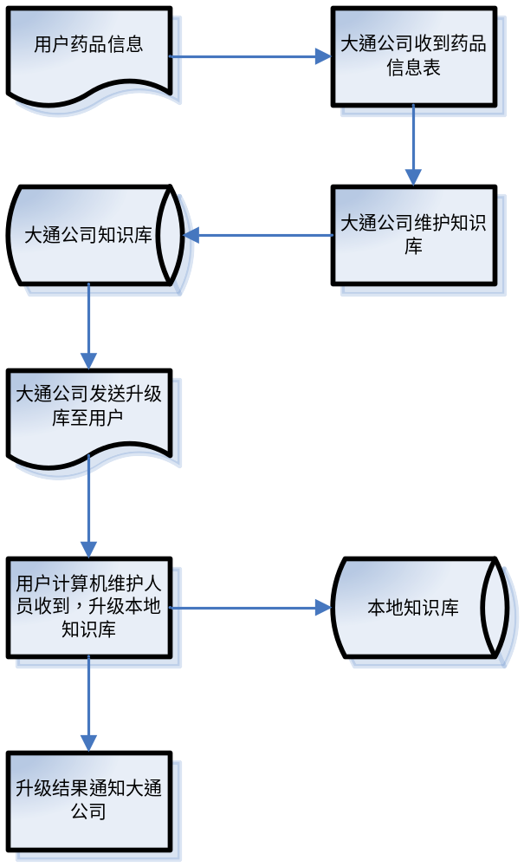
图表 4升级流程

十二、常见问题

12.1数据服务器无法连接
解决方法：
- Ping 服务器IP地址，查看物理上是否连通。
- SQL_Server服务器是否启动
- SQL_Server服务器中的安全权限设置是否正确
- 在客户端，服务器IP地址（或服务器名）配置是否正确

12.2数据上传失败
解决方法：
- 检查处方时间格式是否正确，应该是yyyy-mm-dd格式
- 检查是否调用分析、保存函数dtywzxUI(13,0,String XML)

